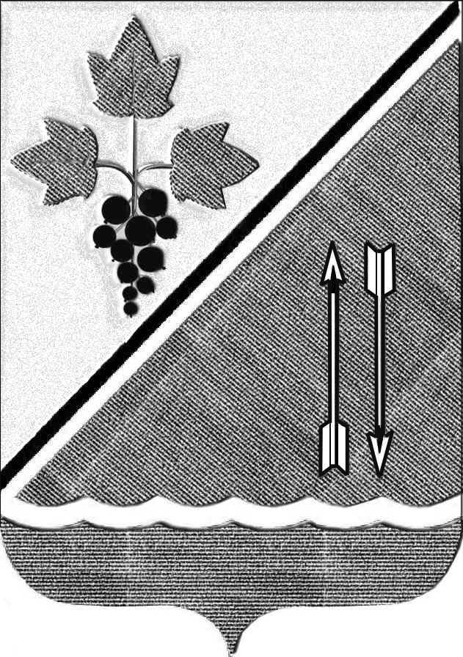
АДМИНСТРАЦИЯ КАРГАТСКОГО РАЙОНА
НОВОСИБИРСКОЙ ОБЛАСТИ

г. Каргат «23» марта 2015 г.

АКТ ПРОВЕРКИ № 1/15-ф
по внутреннему муниципальному финансовому контролю муниципального казенного дошкольного образовательного учреждения детский сад «Солнышко» (ИНН 5423104899).

Дата начала проверки: «25» февраля 2015 г.
Дата завершения проверки: «16» марта 2015 г.
Настоящий акт составлен по результатам проверки муниципального казенного дошкольного образовательного учреждения детский сад «Солнышко», проведенной в соответствии с Планом проведения проверок по внутреннему муниципальному финансовому контролю на 2015 год, утвержденным распоряжением администрации Каргатского района Новосибирской области от 04.08.2014 № 387-р и распоряжением администрации Каргатского района Новосибирской области от 18.02.2015 № 62-р «О проведении плановой проверки».
Цель проведения проверки: предупреждение и выявление нарушений бюджетного законодательства и иных нормативных правовых актов Российской Федерации, регулирующих бюджетные правоотношения.
Проверка проводилась по адресу: 632435, Новосибирская область, Каргатский район, с. Набережное, ул. Школьная, д. 19/1.
Проверяемый период деятельности с 01 января 2014 года по 31 декабря 2014.
Полное наименование объекта проверки: муниципальное казенное дошкольное образовательное учреждение детский сад «Солнышко».
Сокращенное наименование: МКДОУ детский сад «Солнышко».
Согласно уставу муниципального казенного дошкольного образовательного учреждения детский сад «Солнышко» (далее по тексту – Учреждение, детский сад), утвержденному постановлением администрации Каргатского района № 488 от 21.06.2012, детский сад создан с целью оказания муниципальных услуг, выполнения работ и (или) исполнения муниципальных функций для обеспечения реализации предусмотренных законодательством Российской Федерации полномочий органов местного самоуправления в сфере образования. Учреждение реализует основную общеобразовательную программу дошкольного образования, а также осуществляет присмотр и уход за детьми на территории Каргатского района Новосибирской области.
Учредителем МКДОУ детский сад «Солнышко» является администрация Каргатского района Новосибирской области (юридический адрес: 632402, Новосибирская область, г. Каргат, ул. Советская, 122).
Реквизиты счетов детского сада в кредитных учреждениях:
ИНН 5423104899
КПП 542301001
расчетный счет 40204810100000000158 в ГРКЦ ГУ Банка России по Новосибирской области
БИК 045004001
ОГРН 1045406024388.
Учреждению в Управлении федерального казначейства по Каргатскому району открыт лицевой счет получателя бюджетных средств: 809050121.
Перечень лиц, имевших в проверяемый период право первой и второй подписи в объекте проверки: право первой подписи – заведующий Воробьева Альбина Васильевна, старший воспитатель (исполняющий обязанности заведующего на время его отпуска) Голикова Светлана Алексеева; право второй подписи – бухгалтер Истомина Татьяна Петровна.
Приказом заведующего Учреждения от 09.01.2013 № 01 утверждена учетная политика (приложение 1).
Бухгалтерский учет МКДОУ детский сад «Солнышко» осуществляется специализированной организацией: муниципальным казенным учреждением «Центр бухгалтерского, материально-технического и информационного обеспечения Каргатского района», являющейся юридическим лицом и осуществляющим бухгалтерский учет на основании договора № 1 о ведении бухгалтерского учета, материально-техническом и информационном обслуживании от 01.01.2014 (приказ от 09.01.2014 № 01(А) «Об учетной политике») (приложение 2).
В нарушение п. 6 требований «Инструкции по применению единого плана счетов бухгалтерского учета для государственных органов власти, органов местного самоуправления, органов управления государственными внебюджетными фондами, государственными академиями наук, государственных (муниципальных) учреждений», утвержденной приказом МФ РФ от 01.12.2010г. № 157н, в учетной политике не включены в перечень нормативных документов следующие документы:
- приказ Минфина РФ от 15.12.2010г. №173н «Об утверждении форм первичных учетных документов и регистров бухгалтерского учета, применяемых органами государственной власти (государственными органами), органами местного самоуправления, органами управления государственными внебюджетными фондами, государственными академиями наук, государственными (муниципальными) учреждениями и методических указаний по их применению»;
- приказ Минфина РФ от 21.12.2012г. №171н «Об утверждении Указаний о порядке применения бюджетной классификации Российской Федерации на 2013 год и на плановый период 2014 и 2015 годов» (вместо него утративший силу приказ Минфина РФ от 21.12.2011 № 180н «Об утверждении Указаний о порядке применения бюджетной классификации Российской Федерации»).
В проверяемом периоде проводились кассовые операции и движения денежных средств по счету 120134000 «Касса». Кассовая книга велась, за декабрь месяц отсутствуют подписи кассира в Кассовой книге, данное нарушение исправлено в ходе проверки.
Денежные средства на заработную плату перечислялись на пластиковые банковские карты (Дт 130211830 Кт 130405211). В проверяемом периоде выплата заработной платы производилась два раза в месяц в соответствии с действующим законодательством.
Расходы на коммунальные услуги и услуги связи в проверяемом периоде произведены в пределах, выделенных на соответствующие цели бюджетных средств. Авансовых платежей, не предусмотренных заключенными договорами на предоставление коммунальных услуг, проверкой не установлено.
Аналитический учет расчетов с подотчетными лицами велся в журнале операций № 3 по расчетам с подотчетными лицами. Денежные средства, выданные под отчет, расходовались на цели, предусмотренные при их выдаче. Данные в журналах операций по расчетам с подотчетными лицами соответствуют данным авансовых отчетов по произведенным расходам.
Банковские операции проверены сплошным методом. Движение денежных средств по счету подтверждается казначейскими выписками из лицевого счета и платежными поручениями.
Остатки денежных средств по выпискам казначейства по состоянию на начало и конец отчетного периода соответствуют данным бухгалтерского учета.
Случаев необоснованного размещения денежных средств во вклады коммерческих банков, депозиты, выдачи ссуд, оказания финансовой помощи сторонним организациям и предпринимательским структурам не установлено.
В соответствии со статьей 73 Бюджетного кодекса Российской Федерации, Учреждение ведет реестр закупок, осуществленных без заключения государственных и муниципальных контрактов, который содержит краткое наименование закупаемых товаров, работ, услуг, наименование и местонахождение поставщиков, подрядчиков и исполнителей услуг, цену и дату закупки (приложение 3).
Были проверены следующие контракты, гражданско-правовые договоры:
- муниципальный контракт № 3 от 01.07.2014 по ремонту малых форм на сумму 79 640,33 руб.;
- муниципальный контракт № 6 от 01.07.2014 по ремонту полов в здании на сумму 75 004 руб.;
- муниципальный контракт № 6 от 01.08.2014 по ремонту крыльца здания на сумму 29 525 руб.;
- муниципальный контракт № 8 от 01.08.2014 по ремонту пола и замене водопровода на сумму 41 192 руб.;
- муниципальный контракт № 4 от 29.08.2014 на приобретение расходных материалов на сумму 7 818 руб.;
- муниципальный контракт № 32 от 29.08.2014 на поставку продуктов питания на сумму 62 511,25 руб.;
- договор розничной купли-продажи № 263 от 28.08.2014 на поставку канцелярских товаров на сумму 20 000 руб.
В справке о стоимости выполненных работ и затрат (ф. КС-3) к муниципальным контрактам № 6 от 01.08.2014 и № 3 от 01.07.2014 не заполнены такие реквизиты, как дата составления, отчетный период, номер и дата контракта. Данное нарушение исправлено в ходе проверки.
Перечисление денежных средств за приобретенные материалы, товары, выполненные работы (их результаты) и оказанные услуги производилось на основании договоров, счетов-фактур, накладных поставщиков, актов сдачи-приема выполненных работ, оказанных услуг.
Согласно актам сдачи-приема, справкам о стоимости выполненных работ и затрат, сертификатам качества, поставленные товары, выполненные работы и оказанные услуги соответствуют условиям контрактов и договоров.
Амортизация основных средств в Учреждении начисляется ежемесячно линейным способом исходя из балансовой стоимости объекта основных средств и нормы амортизации, исчисленной исходя из срока полезного использования этих объектов.
В 2014 году для целей Учреждения были приобретены следующие основные средства: ноутбук за 17 010 руб., принтер за 3 980 руб., холодильник за 12 000 руб., триммер за 5 000 руб.
В соответствии с п. 92 Инструкции по применению единого плана счетов бухгалтерского учета для государственных органов власти, органов местного самоуправления, органов управления государственными внебюджетными фондами, государственными академиями наук, государственных (муниципальных) учреждений, утвержденной приказом Минфина России от 01.12.2010г. № 157н, согласно части 4.14 учетной политики Учреждения, по объектам основных средств стоимостью до 40 000 рублей включительно амортизация начисляется в размере 100% стоимости объекта при принятии к учету. Что и было сделано в 2014 году по вновь приобретенным объектам основных средств (Дт 140120271 Кт 110434410).
Проверкой правильности начисления амортизации основных средств нарушений не установлено.
Проведенной проверкой использования основных средств, закрепленных на праве оперативного управления, установлено, что имущество используется по назначению. Случаев передачи основных средств в аренду или безвозмездное пользование сторонним организациям и предпринимательским структурам не выявлено.
Выборочной проверкой учета материальных запасов установлено, что учет материалов и малоценных предметов производится по местам их хранения и эксплуатации в соответствии с предъявляемыми требованиями Инструкции по применению единого плана счетов бухгалтерского учета для государственных органов власти, органов местного самоуправления, органов управления государственными внебюджетными фондами, государственными академиями наук, государственных (муниципальных) учреждений, утвержденной приказом Минфина России от 01.12.2010г. № 157н. Оприходование материальных запасов отражено в регистрах бюджетного учета на основании первичных учетных документов в полном объеме и своевременно.
Расходование продуктов питания отражается в накопительной ведомости по расходу продуктов питания в соответствии с табелем учета посещаемости детей и меню-требованиями .
Списание товарно-материальных ценностей осуществлялось постоянно действующей комиссией учреждения по актам о списании материальных запасов (ф. 0504230). В акте о списании материальных запасов за апрель 2014 года (ф. 0504230) отсутствовали подписи членов комиссии, данное нарушение исправлено в ходе проверки.
Нарушений в использовании бюджетных средств не установлено.
Выводы по результатам проверки:
По результатам проведения внутреннего муниципального финансового контроля установлено:
- ведение бухгалтерского учета является эффективным, однако имеют место отдельные нарушения нормативных правовых актов (п. 6 требований «Инструкции по применению единого плана счетов бухгалтерского учета для государственных органов власти, органов местного самоуправления, органов управления государственными внебюджетными фондами, государственными академиями наук, государственных (муниципальных) учреждений», утвержденной приказом МФ РФ от 01.12.2010г. № 157н);
- требования, установленные Бюджетным кодексом Российской Федерации и Федеральным законом от 05.04.2013 № 44-ФЗ «О контрактной системе в сфере закупок товаров, работ, услуг для обеспечения государственных и муниципальных нужд», соблюдаются;
- банковские операции правомерны, остатки средств, указанных в выписках из лицевых счетов, соответствуют данным бухгалтерского учета;
- сохранность товарно-материальных ценностей, полнота учета материальных ценностей, правильность ведения учета и оформления документов по приемке и выдаче материальных ценностей обеспечены;
- использование средств на хозяйственные расходы, услуги связи, коммунальные услуги и проведение ремонтно-строительных работ правомерны.
Рекомендации по результатам проверки:
По результатам внутреннего муниципального финансового контроля муниципальному казенному дошкольном образовательному учреждению детский сад «Солнышко» рекомендуется осуществлять внутренний финансовый контроль ведения бухгалтерского учета и усилить внутренний контроль за принятием и оформлением документов согласно Федеральному закону от 06.12.2011г. № 402-ФЗ «О бухгалтерском учете». В учетную политику Учреждения внести порядок организации и осуществления внутреннего финансового контроля в соответствии со статьей 19 Федерального закона от 06.12.2011г. № 402-ФЗ «О бухгалтерском учете».
Настоящий акт составлен в двух экземплярах, имеющих равную юридическую силу.
Акт проверки направить объекту проверки МКДОУ детский сад «Солнышко» в срок не позднее десяти рабочих дней со дня его подписания.
Учреждение, в отношение которого проведена проверка, в течение десяти рабочих дней со дня получения акта проверки вправе представить в орган внутреннего муниципального финансового контроля письменные возражения по фактам, изложенным в акте проверки.

Приложения:
1. Приказ от 09.01.2013 № 01 «Об учетной политике на 2013 год» на 1 л.
2. Приказ от 09.01.2014 № 01(А) «Об учетной политике» на 1 л.
3. Реестр муниципальных контрактов МКДОУ детский сад «Солнышко» на 17 л.

Главный специалист
по внутреннему муниципальному
финансовому контролю
администрации Каргатского района
Новосибирской области _____________________ Бирючинская Н.Н.
(подпись)

Акт проверки получен:

Заведующий МКДОУ детский сад «Солнышко»
М.П. |  | (подпись) |  | (Ф.И.О.)

«____» ___________ 20____ г.

